2024年牡丹江市初中学业水平考试
语文试卷
考生注意：
1.考试时间120分钟；
2.全卷共三道大题，总分120分；
3.所有试题请在答题卡上作答，在试卷上答题无效。
一、知识积累与运用（第1-5题，共22分）
1. 阅读下面语段，回答问题。
光阴里藏着一些我们不知道的秘密，草木知道，天地知道，在时光这本书里，每一页都记载着令我们难忘的人，让我们刻骨（míng）心的事，那些点点滴滴仿佛一朵朵花，点辍了温馨的岁月，芬芳了精彩的人生。我们用积极进取的心态，笑对人生、挥洒豪迈、面对草长莺飞的春天，面对姹紫嫣红的夏日，面对果实累累的秋季，面对银装素裹的寒冬，怀着一种感激，去体验那些平凡中的不凡，【甲】、无怨无悔才是人生的真谛。_______；_______；_______。
（1）给加点字注音，根据拼音填写汉字。
记载（ ） 刻骨（míng）心（ ）
（2）找出文中错别字，并加以改正
_______改为_______
（3）下列词语在【甲】处使用正确的一项是（ ）
A. 拈轻怕重 B. 蹑手蹑脚 C. 无缘无故 D. 不折不挠
（4）下面的三句话是这段文字的结尾，语序正确的一项是（ ）
①凝视现在，珍惜耀眼的青春荣光
②回首昔日，难忘明媚的岁月诗篇
③眺望未来，奏响崭新的人生乐章
A. ③②① B. ①③② C. ②①③ D. ②③①
2. 下面语句有语病，请修改。
语文学习不是一朝一夕的事，只要多读多写，日积月累，才能真正学好语文。
3. 下列说法正确的一项是（ ）
A. 韩愈，字退之，世称“韩昌黎”，宋代文学家、思想家、教育家。
B. 萧红，原名张迺莹，黑龙江呼兰（今属哈尔滨）人，代表作有小说《呼兰河传》《社戏》等。
C. 律诗是近体诗的一种，要求诗句字数整齐划一，每句五个字或七个字，简称“五律”或“七律”。
D. 《海燕》是苏联作家茨威格写的短篇小说“幻想曲”《春天的旋律》的结尾部分，原题为《海燕之歌》。
4. 下面两段文字是从一部纪实作品中摘录出来的，请将这部作品推荐给你的同学，写出作品名称并说明理由。
摘录一：而且从严格的字面上的意义来讲，这一本书的一大部分也不是我写的，而是毛泽东、彭德怀、周恩来、林伯渠、徐海东、徐特立、林彪这些人——他们的斗争生活就是本书描写的对象——所口述的。此外还有毛泽东、彭德怀等人所作的长篇谈话，用春水一般清澈的言辞，解释中国革命的原因和目的，还有几十篇和无名的红色战士。农民、工人、知识分子所作的对话，从这些对话里面，读者可以约略窥知使他们成为不可征服的那种精神，那种力量，那种欲望，那种热情。——凡是这些，断不是一个作家所能创造出来的。这些是人类历史本身的丰富而灿烂的精华。
摘录二：长征的统计数字是触目惊心的。几乎平均每天就有一次遭遇战，发生在路上某个地方，总共有十五个整天用在打大决战上。路上一共三百六十八天，有二百三十五天用在白天行军上，十八天用在夜间行军上、剩下来的一百天——其中有许多天打遭遇战——有五十六天在四川西北，因此总长五千英里的路上只休息了四十四天，平均每走一百一十四英里休息一次，平均每天行军七十一华里，即近二十四英里，一支大军和它的辐重要在一个地球上最险峻的地带保持这样的平均速度，可以说近乎奇迹。
5. 古诗文默写。
“山川之美，古来共谈”，古人用他们的妙笔，为我们描绘了一幅幅优美的画卷。不经意间，陶渊明笔下的“采菊东篱下，①_______”（《饮酒》），映入了我们的眼帘，“②_______，略无阙处”（鄙道元《三峡》），三峡两岸的高山连绵不绝，巍峨壮观；再看王湾《次北固山下》中“③_______，④_______”的春潮涌涨，江水浩渺的壮阔景象，张养浩《山坡羊·潼关怀古》中“⑤_______，⑥_______”的胜景，无不酣畅淋漓地表现了中华山川的壮美。经千重水，过万重山，终有一天，我们会像大鹏一样，“⑦_______，抟扶摇而上者九万里”（《北冥有鱼》），循路前行，行则必至。
二、阅读理解及分析（第6—25题，共48分）
（一）（共4分）
赏析《定风波》，完成下面小题。
定风波
苏轼
三月七日，沙湖道中遇雨，雨具先去，同行皆狼狈，余独不觉，已而遂晴，故作此词。
莫听穿林打叶声，何妨吟啸且徐行。竹杖芒鞋轻胜马，谁怕？一蓑烟雨任平生。
料峭春风吹酒醒，微冷，山头斜照却相迎。回首向来萧瑟处，归去，也无风雨也无晴。
6. 请描述“莫听穿林打叶声，何妨吟啸且徐行”展现的画面。
7. 小序中写到“道中遇雨”“同行皆狼狈，余独不觉”，请结合词句说说作者的生活态度。
（二）（共13分）
阅读文言文，完成下面小题。
天下旱、蝗。帝加惠：令诸侯毋入贡，弛山泽^{①}，减诸服御狗马，损^{②}郎吏员，发仓庾^{③}以振贫民。
孝文帝从代来，即位二十三年，宫室苑囿狗马服御无所增益，有不便，辄弛以利民。尝欲作露台，召匠计之，直百金。上曰：“百金中民十家之产，吾奉先帝宫室，常恐羞之，何以台为！”上常衣绨^{④}衣，所幸慎夫人，令衣不得曳地，帏帐不得文绣，以示敦朴，为天下先。治霸陵皆以瓦器，不得以金银铜锡为饰不治坟欲为省毋烦民。
（选自《史记》，有删改）
注释：①弛山泽：解除民众开发山林湖泊的禁令。弛，解除。②损：减少。③庾（yǔ）：露天的谷仓。④绨（tì）：一种粗厚光滑的丝织品。
8. 根据语境，参考方法提示，解释下列加点词语。
加点词语 | 方法提示 | 解释（填写文字）
宫室苑囿狗马服御无所增益 | 关联教材  止增笑耳。（蒲松龄《狼》） | （1）增：_______
常恐羞之 | 使用词典选择义项  ①害怕，恐惧；  ②恐吓，威吓；  ③恐怕，担心。 | （2）恐：_______

9. 用“/”给下面句子划出三处停顿。
不得以金银铜锡为饰不治坟欲为省毋烦民
10. 把文中画线句子翻译成现代汉语。
11. “天下旱，蝗”，孝文帝是如何“加惠”的？（请用原文语句回答）
12. 选文中的孝文帝是一个怎样的人？
（三）（共11分）
阅读下面四则材料，完成下面小题。
材料一：这个春天，一碗麻辣烫让甘肃天水火爆“出圈”！从去年年初的淄博“赶烤”到岁末的“尔滨冰雪文化”，不少城市纷纷借势网络流量，积极“圈粉”。
习近平总书记指出：“文化产业和旅游产业密不可分，要坚持以文塑旅、以旅彰文。推动文化和旅游融合发展。”在城市网红化的逻辑下，如何从“始于爆款吸引‘流量’”到“终于文化确保‘留量’”，由“网红”变“长红”，是每一个城市值得认真思考的议题。中国传媒大学调研组在光明日报微博上进行了“什么样的旅游体验最重要？”的调查。
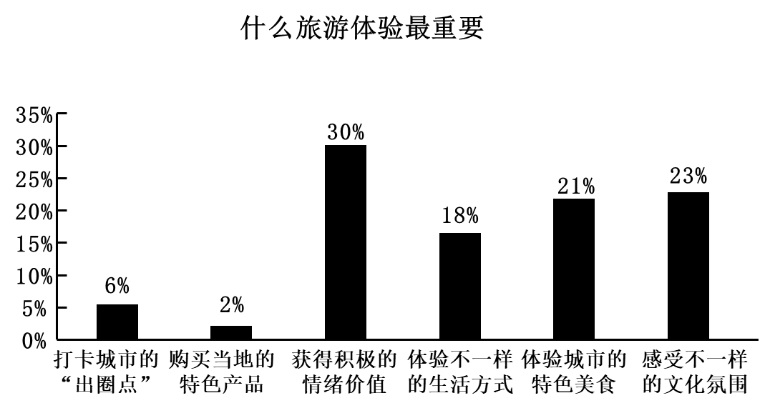
（选自《光明日报》，有删改）
材料二：镜泊湖集春花、夏水、秋叶、冬雪于一湖，以鬼斧神工之灵魅，写就湖山溢彩、层峦耸翠、古迹隐约的水韵华章。
镜泊湖是我国最大的火山熔岩堰塞湖，由牡丹江上游大小两条水系约三十条河流呈向心式汇集而成，古称湄沱湖。唐高宗永徽二年（公元651年）称阿卜河，又名阿卜隆湖，后称呼尔海金。唐玄宗开元元年（公元713年），称呼汗海，明时始称镜泊湖，清时称毕尔腾湖，意为水平如镜，今仍称镜泊湖。
镜泊湖风景区，1980年被黑龙江省人民政府批准为省级自然保护区，1982年被国务院首批审定为国家级重点风景名胜区。镜泊湖风景名胜区、自然保护区总面积1214平方公里，其风景资源由三部分组成。一是镜泊湖游览区，展现百里长湖的奇观胜景；二是火山口原始森林自然保护区，展现丰富的地下森林资源、动植物资源和神奇壮美的火山熔岩洞景区；三是唐代渤海国上京龙泉府遗址，展现历史悠久的人文景观。
（选自《可爱的家乡牡丹江》，有删改）
材料三：素有“山上平湖水上山，北国风光胜江南”美誉的镜泊湖，是大自然沧桑变化留给世间的精品。今天的镜泊胜景，以开放的姿态，迎接着慕名而至的中外游人。
2023年12月14日，镜泊湖冰火梦幻世界暨第九届镜泊湖国际冬捕节采冰仪式祭湖庆典在镜泊湖西湖岫举行。此次“开冰节”，镜泊湖首次将采冰与冬捕祭湖庆典相结合，传承和弘扬镜泊湖历史悠久的冬捕渔猎文化，培育打造镜泊湖冰雪文化品牌。当日上午，在镜泊湖广阔的冰面上，迎风旗猎猎招展，震天鼓气动山河，舞龙表演欢快热烈，开冰节正式开始，身着羊皮袄的“渔把头”念诵祈福词、喝过出征酒后，正式开始“采头冰”。头冰出水，“渔把头”将象征着祝福与期待的红绸系在上面，预示着镜泊湖冰火梦幻世界暨第九届镜泊湖国际冬捕节项目红红火火的好兆头，也向八方游客发出最热情的冰雪邀约。
（选自《牡丹江日报》，有删改）
材料四：冰雪发力，未来可期。在保持冰雪旅游热度持续上升的同时，我市也不断完善“冰雪+”模式，促进冰雪体育、冰雪装备制造、冰雪文化、冰雪艺术等产业深度融合，有效助推“冷资源”发挥“热效应”。
冰天雪地是大自然赠予黑龙江的瑰宝，发挥冰雪资源优势是时代给予牡丹江的难得机遇。近期，“林海雪原·北国风光”跻身全国十大冰雪旅游精品线路。我市将继续释放冰雪旅游和冰雪文化产业的龙头带动作用，积极推进相关产业项目建设，常态化举办品牌冰上体育赛事、冰雪交流活动，不断繁荣冰雪运动产业，提升冰雪经济整体发展水平，把冰天雪地更好转化为金山银山。
（选自《牡丹江日报》，有删改）
13. 阅读上述材料，找出不符合文意的一项（ ）
A. 从去年年初到这个春天，不少城市纷纷借势网络流量，积极“圈粉”。
B. 镜泊湖由牡丹江上游大小两条水系三十条河流呈向心式汇集而成。
C. 身着羊皮袄的“渔把头”念诵祈福词、喝过出征酒后，正式开始“采头冰”。
D. 冰天雪地是大自然赠予黑龙江瑰宝，发挥冰雪资源优势是时代给予牡丹江的难得机遇。
14. 请探究材料一中的表格，简要写出你的结论。
15. 材料二中的画线句用了什么说明方法？有什么作用？
16. 阅读材料三和材料四，说说牡丹江市为了成为“留量”“长红”的城市，采取了哪些具体的措施？
17. 得知“林海雪原·北国风光”跻身全国十大冰雪旅游精品线路，你迫不及待地想要与好朋友小江分享，表达你的喜悦与自豪之情，你会怎么说？
（四）（共8分）
阅读《激发科技创新青春力量》，回答问题。
激发科技创新的青春力量
丁雅诵
①习近平总书记近日在黑龙江考察时，来到哈尔滨工程大学，总书记强调，年轻一代成为奋力拼搏、振兴中华的一代，实现第二个百年奋斗目标就充满希望。_______。
②从探索星辰大海，到聚焦国家需要，如今，越来越多的青年学生成长为科技创新的有生力量。怀揣科技报国理想，太原理工大学学生王煜尘成为中国极地科考史上在站时间最长的大学生；把青春融入祖国的科技事业，中国科学技术大学学生邓宇皓在“九章”和“九章二号”光量子计算原型机的研制中做出突出贡献……青年学生在科技创新的舞台上，立大志、担大任，敢为人先、敢于突破，展现出昂扬向上的精神风貌。
③拥有一大批创新型青年人才，是国家创新活力之所在，也是科技发展希望之所在。如何探索有利于科技创新人才成长成才的培养机制和教育方式，实现教育，科技、人才的一体推进，成为值得深入思考的重要课题。
④激发科技创新的青春力量，要继续在“选苗”上下功夫。近年来，一系列政策举措的出台，让对科学研究有志向、有兴趣、有天赋的学生脱颖而出：“强基计划”积极探索多维度考核评价模式，着力选拔培养有志于服务国家重大战略需求、基础学科拔尖的学生；“拔尖计划”依托多所高水平大学建设拔尖学生培养基地，致力于打破培养定式，让学生拥有更多自由探索的空间……一大批具备创新潜质和科学素养的青年学生，秉持兴趣，茁壮成长。
⑤激发科技创新的青春力量，要进一步厚植人才培养的“土壤”，让好苗子“冒”出来，一方面，要大力弘扬科学家精神，引导青年学子深怀爱国之心，砥砺爱国之志，从国家急迫需要和长远需求出发，坚定理想、脚踏实地，努力将论文写在祖国最需要的地方。另一方面，要遵循人才成长规律，不断探索本硕博衔接培养机制，国际交流合作机制、长周期评价机制等，同时依托重大科研平台和重大科研任务，为学生开展科研实践提供更多机会，通过高水平科学研究，帮助青年学子获得更好成长。
⑥激发科技创新的青春力量，还需要更多“阳光雨露”的滋润，赋予青年学生在科研项目中担大任，当主角的机会。今年，国家自然科学基金首次试点青年学生基础研究项目，将资助端口前移，正是旨在培育科学素养、激励创新研究，为构建高质量基础研究人才队伍提供源头活水。应通过举办科技创新大赛、扩大高校学生科技创新项目支持等方式，引导和鼓励更多青年学子关注并投身科技创新，为我国高水平科技自立自强积蓄人才力量。
⑦青年强则国家强。当代青年生逢其时、责任重大，期待广大青年学子勇于探索、勇于突破，不断向科学技术广度和深度进军，为推进强国建设、民族复兴伟业做出更大贡献。
（选自《人民日报》，有删改）
18. 根据全文，选择恰当的句子填入第①段横线处（ ）
A. 打好劳动底色，铸就为民本色，方能成就更有价值的人生。
B. 青年学子要树牢科技报国志，勇攀科学高峰，绽放青春光彩。
C. 年年有成，积小胜为大胜，正是学业成功的必经之路。
D. 坚定文化自信，要实现精神上的独立自主。
19. 下面的链接材料是哪种类型的论据？放入第④段是否合适，请说明理由。
链接材料：“英才计划”建立高校与中学联合培养人才的方式，选拔中学生走进大学、感受科研魅力。
20. 第⑥段画线句运用了什么论证方法？有什么作用？
21. 结合文意，谈谈你在学习中应如何激发自己的科技创新精神。
（五）（共12分）
阅读《一个追风的女孩》，回答22—25题。
一个追风的女孩
王愉芳菲
①十三岁那年，我认识了初中同学荔枝。
②被唤作“荔枝”，缘于她名字的谐音。然而荔枝的身形却不似荔枝那般丰腴——如果非要用一种水果来形容她，她更像一根细高的甘蔗，荔枝给我的印象第一眼是瘦，第二眼是秀气。她有着细长而微挑的眉、上吊的凤眼，可她的鼻子圆而小巧，冲淡了她眉眼的凌厉，添了几分可爱。她的嘴巴也是小小的，抿唇时会勾出一道甜美的弧线。
③纤秀的荔枝却有着与外形不相匹配的独立、坚韧。
④荔枝的家庭不富裕，一套50平方米左右的小户型挤下了老老少少五口人：她和父母、弟弟以及姥姥。尤记得第一次带她去我家玩时，她对我拥有自己的房间、父亲有一墙的书这些在我看来再平常不过的事大加赞叹。
⑤中考结束，我们共同度过了一个没有作业和压力的暑假，那个假期，我第一次走进了她的家：一间饭厅兼客厅，一间小小的卫浴，母亲和弟弟睡主卧，她和姥姥在客卧睡上下铺，父亲总是睡在单位，每间屋子都显得老旧而斑驳，把我领进逼仄的家，她却没有丝毫的尴尬与不安，一边热情地招呼我，一边给全家做晚餐。那时年仅十五岁的她用了不到一个小时张罗出一大桌子菜，荤素搭配，色香味俱全。在她家吃完饭，她不让我帮忙，独自一人又是洗碗又是拖地，俨然一副大人的样子。
⑥此后，我觉得她不那么像甘蔗了，倒像是一株顽强的野草，在有限的空间里蓬勃生长，铺洒出一片绿意。
⑦进入高中后，荔枝的母亲因为弟弟的叛逆对她不怎么上心，她也跟我抱怨过母亲的偏心，但高中的紧张和忙碌冲淡了所有的小情绪。记得上高三时的一个中午，她将母亲那辆单车骑了出来，带我去离校园蛮远的小吃街解馋，花的钱是她赚的稿费，又去湖边兜风。彼时正值伸春，阳光温煦，带着几分凉意的清风迎面而来，吹起我们的发丝。荔枝在风中畅快地高歌，又说到将来可能要经历的坎坷，描述她向往的未来，谈她的梦想——她想做一名战地记者，或是一名维和军人……那一天，我们约定高考完还要来到这里，迎着风飞驰。
⑧后来我们都顺利地考上了大学，她被北京的一所院校录取，我则将去成都。我们不能像从前那样每天见面了。我们没有浪费高考后的那个暑假，不仅兜了风，还一起去川西，欣赏了壮美的自然风光，提前探访我的大学。
⑨记得那天，我们在甘孜州理塘县，天很蓝，厚重的云层在雪山的衬托下显得很低，仿佛触手可及。我们在一处石滩上拍照，背景是雪山——神圣而庄严的雪山。她侧过脸的那一刹那，阳光为她白皙的脸庞镀上了一层金边，她的头发在风中恣意飞扬。我立即按下快门，为她拍下了这趟旅程中我们认为最完美的照片。
⑩返程时，她认真地说，虽然在追梦的路上迈进了一步，但前路漫漫，她要用自己的力量让家人过上更好的生活，也要努力实现自己的人生理想。看着那双神采奕奕的眼睛，我仿佛又回到了十三岁第一次见面时，她坐在我前桌，回头笑着说“你好”，又想起上高三时的那个中午，她骑单车载着我在湖边兜风，在风中聊未来，聊梦想。
⑪如今我们虽然天各一方，但在夜深人静时，我常常会想起荔枝，想起那个追风的女孩。
（选自《光明日报》，有删改）
22. 本文是按时间顺序展开思路的，请你根据文章内容，将下面的时间轴补充完整。
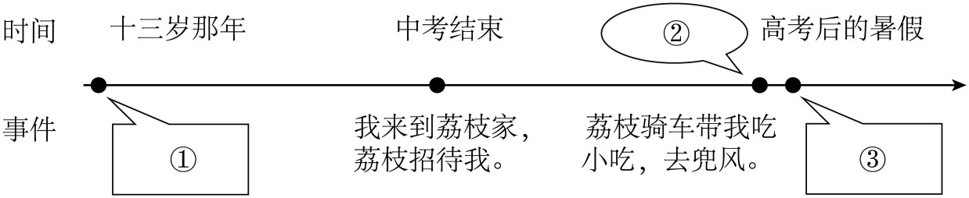
23. 文章标题有什么作用？
24. 请从描写的角度分析第②段画线句子的表达效果。
25. 结合文章内容，说一说荔枝什么像“野草”？
三、写作（第26题，共50分）
从下面两个文题中任选一题作文。（50分）
26. 文题：请以“我生活中的一束光”为题，写一篇文章。
要求：①文中不能出现真实学校、姓名；②抒发真情实感，不得套写、抄袭；③字数在600字左右；④文体不限，诗歌、戏剧除外。
27. 阅读下面材料，自选角度，自拟题目，写一篇文章。
“人民说我为国家、民族做了点事，就是最高奖赏”，这是钱学森深厚的家国情怀；“国家需要，我就去做”，这是孙家栋深情的爱国宣言。个人与国家的命运是息息相关的。每个人对自己国家的热爱，都是近乎本能的。关心祖国的命运，为之奋斗为之牺牲；赞美祖国的山河，为之描画为之歌咏；热爱祖国的语言文字、历史文化，为之沉醉为之感动……这些都是爱国情怀的表现。在中华文明悠久的历史中，爱国主义精神一直是中华民族得以凝聚、生存和发展的强大动力。
要求：①文中不能出现真实的学校、姓名；②抒发真情实感，不得套写、抄袭；③字数在600字左右；④文体不限，诗歌、戏剧除外。

